МБОУ «Гимназия №2» Чистопольского муниципального района Республики Татарстан

Программа предпрофильного
элективного курса
для учащихся 9 класса:

«Художественная обработка кожи»

Составитель: учитель технологии высшей
квалификационной категории
Мирсияпова Лия Анасовна

Пояснительная записка.
Данный предпрофильный элективный курс позволяет девятиклассникам оценить привлекательность такой сферы профессиональной деятельности, как художественно-прикладное и дизайнерское творчество, определить свои возможности и успешность в этой профессиональной области. Курс следует рассматривать как профессиональную пробу в системе «человек – художественный образ». Его системообразующей идеей является интегративный подход к освоению различных технологий, связанных с художественной обработкой материалов, и использование метода проектов в качестве механизма реализации такого подхода.
Курс рассчитан как на обучающихся, не имеющих специального художественного образования, но обладающим высоким уровнем мотивации, способностями и склонностями к занятиям, связанным с изобразительной деятельностью, декоративно-прикладным творчеством.
Содержание курса направлено на воспитание художественной культуры школьников, на развитие их интереса к народному творчеству, его традициям и наследия, на умение вести исследовательскую работу. А также дает возможность детям ближе познакомиться с понятиями – «культура», «искусство», «декоративно-прикладное искусство», исследовать основные истоки культурного наследия своего народа, его традиции, обычаи, обряды. На занятиях создаются условии для развития творческого потенциала, выявление его способностей, адаптация к исследовательской деятельности, дается право выбора в работе, умение работать в коллективе.
Для успешного усвоения элективного курса, овладения учащимися знаниями, умениями и навыками необходимы как теоретические, так и практические знания.
При изучении этого курса у учащихся формируется художественная и духовная культура, развивается художественная творческая активность. Художественная деятельность учащихся находит разнообразные формы выражения при изготовлении различных изделий. При знакомстве с декоративно-прикладным искусством, народными традициями осуществляется творческое развитие учащихся.
Художественные изделия могут выполняться как индивидуально, так и коллективно. Работы могут быть изготовлены для дома, использованы для оформления интерьера школы или в коммерческих целях. Очень важно при этом подобрать высокохудожественные объекты труда.
При выполнении практических работ учащиеся, кроме освоения технологических приемов, должны включаться в решение задач, направленных на создание изделия, отвечающего как функциональным, так и эстетическим требованиям.
Художественная обработка кожи требует серьёзных знаний и умений в обращении с инструментами. Чтобы добиться высокой культуры труда, необходимо соединить трудовую подготовку с эстетическим воспитанием. Изготовление своими руками красивых и нужных предметов вызывает у учащихся интерес к работе и приносит удовлетворение от результатов труда, побуждает к последующей деятельности.

Занятия рассчитаны на 17 часов для учащихся 9 классов.

Цель курса:

1. Дать учащимся начальные представления об отдельных видах
декоративно - прикладного творчества, их художественных особенностей
и традиций.
2. Способствовать освоению учащимися элементарных трудовых приемов,
развитию элементов творческой деятельности путем включения их в
разнообразные виды труда с доступными для обработки материалами.
3. Способствовать выявлению и развитию творческих способностей
учащихся, формированию и расширению их познавательных интересов.
4.Способствовать формированию трудовой, предпринимательской,
экологической, эстетической культуры учащихся.

Основные задачи курса:

1. Формировать интерес к декоративно-прикладному творчеству.
2. Развивать художественный вкус и ориентировать на качество изделий.
3. Развивать индивидуальные способности учащихся.
4. Сформировать у учащихся эстетическое отношение к труду.
5. Научить пользоваться инструментами.
6. Приучать к бережливости.
7. Воспитывать чувство патриотизма, любви к народным традициям.
8. Формировать умение видеть красоту посредством демонстрации и
изготовления изделий декоративно-прикладного творчества.

Ожидаемый результат.
Учащиеся должны знать:
Виды декоративно-прикладного искусства, его исторические корни.
Общие сведения об искусстве татарской кожаной мозаики.
Способы обработки кожи.
Инструменты, материалы, инвентарь для работы с кожей.
Способы соединения деталей из кожи.
Учащиеся должны уметь:
Подбирать кожу для выполнения аппликации.
Пользоваться инструментами и приспособлениями.
Выполнять украшения в стиле татарских национальных традиций.
Выполнять панно в технике татарской кожаной мозаики.

Условия реализации программы.
Для организации успешной работы необходимо иметь оборудованное помещение (кабинет), в котором представлены наглядно-информационные материалы, желательно, компьютер, интернет, наличие необходимых инструментов материалов.
Учитывая специфику работы детей с колющими и режущими инструментами, необходима инструкция по технике безопасности по всем видам рукоделия.

Методическое обеспечение программы.
Данная программа многопрофильная. Учащиеся знакомятся с историей и истоками культуры народа, основами цветоведения, вырабатывают навыки самостоятельной исследовательской и творческой работы, углубляют и расширяют знания по выбранной теме. Для развития познавательного интереса учащимся даются вводные лекции. Далее изучаются материалы и методы их пользования. Во время занятий преподаватель помогает учащимся выявить и развить свои индивидуальные способности, самоутвердиться, развить интерес.
Для более эффективной реализации программы предлагается использовать различные формы занятий. Прежде всего, это занятия в группах и подгруппах. По подгруппам проводятся занятия с учащимися, которые работают над собственным авторским проектом, коллективной работой.
Практические занятия по данной программе совмещаются с теоретическими блоками, на которых проводятся беседы, демонстрируются иллюстрации, образцы. Дети ведут поисковую деятельность по заданной теме.
Учебно-познавательная деятельность учащихся может быть индивидуальной и групповой, занятия носят комплексный, комбинированный характер.
Обучение строится на существовавших народных традициях, национально-культурных обычаях, региональных особенностях, учитывает социально-экономические изменения в жизни общества. Приоритетными в нем должны быть формирование и развитие личности, творческих способностей учащихся, возрождение, сохранение и приумножение культурного наследия народа.
Труд учащихся в рамках данной программы носит творческий характер, способствует приобретению и активному использованию знаний, формированию технологической и художественной культуры.
Предполагается частичное выполнение некоторых работ в домашних условиях.

Программа
«Художественная обработка кожи» (17 часов)
Вводная беседа (1ч.)
Декоративно-прикладное искусство. Краткие исторические сведения выделывания кожи. Виды кожи. Использование кожи для ремонта одежды. Инструменты и материалы для работы с кожей.

Технология обработки кожи (8ч.)
Соединение деталей из кожи. Способы декоративной отделки. Виды обработки кожи: термическая и влажная. Свойства кожи. Способы изготовления подвески.
Безопасные приемы работы. Выбор формы подвески, декора, кожи. Изготовление шнурка для подвески. Окончательный декор подвески.

Технология выполнения кожаной мозаики (8ч.)
Искусство татарской кожаной мозаики, исторические сведения. Татарские мозаичные узоры. Интарсия. Украшения в стиле татарских национальных традиций. Цветы из кожи. Изготовление цветов и панно из них. Аппликация на стекле. Защита творческого проекта.

Примерный тематический план.

№ | Тема | Кол-во  часов | дата
1.  2.  3.  4.  5.  6.  7.  8.  9.  10.  11.  12.  13.  14.  15.  16.  17. | Введение. Краткие исторические сведения. Инструменты, материалы.  Декор. Виды обработки кожи: термическая и влажная.  Соединение деталей из кожи.  Изготовление подвески. Подготовительный этап.  Изготовление подвески. Сборка деталей подвески. Декор.  Изготовление шнура для подвески.  Изготовление черепашки. Подготовительный этап.  Изготовление черепашки. Сборка деталей. Декор.  Технология обработки кожи для изготовления украшений. Подготовка заготовок.  Технология обработки кожи для изготовления украшений. Подготовка заготовок.  Изготовление броши или серёжек. Окончательная отделка.  Татарский национальный орнамент. Интарсия.  Изготовление панно в технике «интарсия».  Изготовление подвески в татарском национальном стиле.  Технология обработки цветов. Выбор формы, декора.  Изготовление цветов. Составление композиции (групповая работа)  Изготовление цветов. Составление композиции (групповая работа)  Защита творческого проекта. Обсуждение. | 1  1  1  1  1  1  1  1  1  1  1  1  1  1  1  1  1
 | Итого: | 17

Литература для учащихся.
1. Жукова О.Г. Кожа в умелых руках. М.:Знание,1996.
2. Гулова Ф. Татарская национальная обувь. Казань, 1983.
3. Лущик Л., Несмиян Т. Декоративные цветы из ткани, кожи, бисера.
М.: Изд-во Эксмо,2005.
4. Нестерова Д.В. Рукоделие: энциклопедия. М.: АСТ, 2007.
5. Сергеева Н. Татарская вышивка. Казань: Магариф, 2005.
6. Журнал «Сделай сам». №4, 1991.
7. Журнал «Крестьянка», 1999.

План-конспект уроков элективного курса.

Урок по теме: Технология обработки кожи. Изготовление цветов и панно из них.
Цели: обобщить знания учащихся в области обработки кожи, расширить представления об области применения кожи, обучить новым приёмам обработки кожи, активизировать самостоятельную работу учащихся, развивать творческую активность.
Материалы и оборудование:
Д л я у ч и т е л я: образцы изделий из кожи, детали заготовок, иллюстрации, кроссворды, мультимедийный проектор.
Д л я у ч е н и к о в: кожа, замша, ножницы, пинцет, клей ПВА, свечи, подставки, спички, рамка.
Ход урока.
1. Организационная часть (1 мин.).
2. Актуализация опорных знаний (10-15 мин.).
-Мы сегодня продолжим работу с кожей. Закрепим навыки, полученные на предыдущих уроках. Но сначала посмотрим эпизод из фильма.
Показать эпизод из видеофильма «Долгий поцелуй на ночь». В нём показаны примеры современной одежды из кожи. Перед уроком можно посоветовать посмотреть этот фильм.
- Почему, меняя свой облик, эта женщина переоделась в вещи из кожи?
- В этой одежде удобно, практично, красиво. (Обсудить ответы).
-- Давайте повторим, какими свойствами обладает кожа.
(прочностью, практичностью, элегантностью, пластичностью, мягкостью)
--Молодцы! А какие изделия делают из кожи?
- Обувь, одежду, украшения, воинские доспехи, колчаны для стрел, легкие лодки, конскую
упряжь, маски, пергамент, посуду и т.д.
-- Правильно. Вам было дано задание - сочинить частушки на тему: «Осторожно, кожа!». Давайте их послушаем. Исполнение частушек.
-- Обладает кожа даром:
Красотой невиданной.
Хочешь шей, а хочешь клей-
Будет замечательно!

-- Кожа дарит радость людям,
А для рук работу.
Смастерю я украшенье
И душа довольна.

-- Расскажите, какое поверье существует в народе про кожу? ( « Если в лунную ночь на Святках пойти к проруби, разостлать на льду воловью или конскую шкуру и, сидя на ней, смотреть на воду, то нечистая сила поднимет её, понесёт по воздуху и покажет всё, что должно случиться в будущем»).
-- На самом деле вряд ли кожа сможет помочь заглянуть в будущее, но вот изготовить из неё изделие, красивое панно можно.
3. Формирование новых умений и навыков. (10-15 мин)
--Давайте вспомним способы обработки кожи (показать образцы работ).
--Какие методы обработки мы будем использовать?
(вырезание, поджаривание, выжигание, склеивание и т.д.)
--Давайте повторим способы изготовления цветов. Эту работу можно выполнить из распоротых старых кожаных вещей. Составим план работы:
1. Эскиз, декор.
2. Выбор материала.
3. Выбор способов обработки.
4. Изготовление отдельных частей.
5. Сборка панно.
(Ученики называют порядок работы - запись на доске.)
--Сейчас я покажу приемы плетения, которые пригодятся для выполнения панно (можно сделать корзинку и ручку к ней.)
Просмотр приёмов.
--Будьте осторожны при работе с ножницами и ножом, аккуратны при работе с клеем. Очень осторожно обращайтесь со свечкой (установите свечу устойчиво на подставку) и спичками. Не забудьте потушить свечу после работы.
4. Применение полученных навыков. (50-55 мин.)
Практическая работа.
Можно распределить между учениками изготовление деталей, выбрать ответственного за сборку работы. ( Для создания творческой обстановки включить легкую музыку.)
Текущий инструктаж. Указать на ошибки, которые могут допустить ученики во время работы, и помочь исправить их.
5.Физкультминутка. (5мин.)
6. Подведение итогов урока.
1. Защита выполненных творческих работ. Обсуждение (10-15 мин).
Ученики называют методы и приемы обработки кожи, порядок выполнения работы.
2. Оценка выполненных работ (2 мин.).

Урок № 12
Тема урока: Изготовление украшений в стиле татарских национальных традиций.
Цель урока:
Образовательная - продолжить знакомство с технологией обработки кожи. Познакомить с аппликацией и мозаикой, которые используют при изготовлении татарской национальной одежды, обуви и украшений.
Развивающая – развивать кругозор, конструкторские умения и навыки, воображение и эстетический вкус.
Воспитательная - приучать выполнять работу бережно, аккуратно и красиво. Воспитывать интерес к народному творчеству.
Практическая – научить учащихся выполнять мозаику из кожи.
Материалы и оборудование:
Для учителя: образцы изделий из кожи, детали заготовок, иллюстрации.
Для учащихся: лоскутки кожи, картон, ножницы, канцелярский нож, клей ПВА, доска подкладочная.

Ход урока:
1. Организационный момент
Проверка присутствующих, их готовности к уроку.
2. Актуализация опорных знаний.
Повторение пройденного материала Опрос учащихся.
-Какие виды обработки кожи вы знаете?
-Шитье, склеивание, термообработка, «жмурка», выжигание, интарсия, золочение и т.д.
-Какие инструменты используют при обработке кожи?
-Ножницы, нож, шило, молоток, иглы и т. д.
3. Объяснение нового материала.

Искусство татарской кожаной мозаики.
Кожевенное дело в Татарии возникло очень давно. В русской летописи 985 года говорится: «…когда великий князь Владимир Святый победил болгар, тогда Добрыня, полководец его, осмотрев оных пленников, донес ему, что они суть все в сапогах!».
Традиционность ичижного ремесла у татарского народа отмечалась в 16-17 столетиях. В летописях говорится: «Обувь людей с достатком составляли сапоги, чоботы, башмаки и ичетыги». Ичетыги - это сафьяновые чулки. Они были двух видов: полные до колен и полуполные. Ичетыги были всегда цветные, чаще всего красные, желтые, иногда зеленые, голубые, белые, телесного цвета. Они расшивались золотом. На верхней части голенищ изображали единорогов, листья, цветы и т. д.
19 век- это век развития ичижной мозаики. В основном эту работу выполняли на дому жители Ново- и Старотатарской, Кизической, Николаевской, Козьей, Игумной, Гривской, Ягодной, Адмиралтейской, Пороховой и Суконной слобод Казани, деревень Малые и Большие Ковали, Мазяр, Мемдель, Субаш Аты, Атня, Мульме, Инся, Дубъяз, Кырлай ит. д. В настоящее время ичижной мозаикой занимается Арское обувное объединение «Национальная обувь» и Дубъязская фабрика.
Исторические названия техники - «казанский шов», или «татарский шов», «казанская работа» - не содержит информации о способе орнаментации обуви, но указывает на ее национальную принадлежность. Названия «кожаная аппликация», «вышивка по коже» претендуют на объяснение самого способа декорирования обуви. В орнаментации кожаных ичиг, туфель можно найти отдельные черты сходства как с аппликацией, так и с вышивкой. Но все же различия между ними есть. Так, аппликация представляет собой способ накладного декорирования – украшающий элемент крепится на материале, служащем основой. В казанской обуви основой выступает сама декоративная композиция из соединенных встык узорно вырезанных кусочков разноцветной кожи (интарсия). Мастера выработали свой способ безотходного производства, при котором одновременно получалось несколько пар сапог. Закройщик складывал стопкой несколько пар разных цветов влажной кожи и вырезал орнамент всех сапог. Затем, меняя между пластами некоторые элементы узора, создавалась многоцветная композиция. Составленные в технике мозаики мотивы сшивались специальным декоративным швом, служившим контуром узора.
Татарские мозаичные узоры можно условно разделить на две группы: в первую входят узоры, выстроенные с помощью спирального завитка (роговидные), а во вторую – узоры, в создании которых играют роль розетки или полурозетки.
Демонстрация иллюстраций через мультимедийный проектор.
Издавна своеобразному орнаменту обуви придавалось охранно - магическое значение. В основе узоров - растительные и зооморфные мотивы. Среди популярных изображений - облакообразные, лотосовидные, тюльпанообразные, также всевозможные роговидные и сердцевидные элементы. Верх ичигов украшался мотивом набегающей волны, символизирующим поклонение воде.
Кожевенное сырье – материал дорогой, и относиться к нему надо особенно бережно.
Наши предки, хотя и не испытывали дефицита сырья, но были гораздо бережливее нас. Например, сапоги они не выбрасывали, когда их нижняя часть приходила в негодность. Просто голенища переставлялись на новые головки, и их хватало на 10-15 лет.
Теперь же сапоги чаще всего выбрасываются на свалки.
Но если хорошо подумать, вторая жизнь этих вещей может оказаться достаточно интересной и разнообразной. Ведь кожа и сейчас - один из самых модных и ценимых материалов. Даже из маленьких обрезков кожи можно сделать полезнейшие и красивые вещи.
Привести примеры.
-А как бы вы использовали старую кожу? (ответы уч-ся).
Приемы подготовки старой кожи к работе.
Инструменты для работы с кожей и правила безопасной работы с ними.

- Какой вид обработки кожи используется в ичижной мозаике? (интарсия)
- В чем отличие «интарсии» от «аппликации»?
(при аппликации один цвет накладывается на другой, а при интарсии один цвет вклеивается в другой.)
Физкультминутка.

Частушки

- А я кожу полюбила 2. Обладает кожа даром:
За ее волшебный дар. Красотой невиданной.
Как возьму кусочек в руки, Хочешь шей, а хочешь клей-
Смастерю подарок вам. Будет замечательно.

- Распорю сапог я старый, 4. Кожа дарит людям радость,
Соберу кусочки А для рук работу.
И сошью себе жилет. Смастерю я украшенье
Ни поленюсь нисколечки. И душа довольна.

5. Нет у кожи долевой,
Нет и поперечной,
Ты крои ее смелей,
Только повнимательней.

4. Формирование новых умений и навыков.
- Объяснить и показать технологию изготовления мозаики.
- Составить план работы по изготовлению выбранного изделия (составляется совместно с уч-ся):
  - Выбрать форму, декор
  - Нарисовать эскиз
  - Подготовить заготовки
  - Выполнить декор
  - Оформить лицевую сторону
  - Прикрепить шнурок
  - Оформить изнаночную сторону.
5. Применение полученных знаний, умений и навыков.
- Организация работы
- Выполнение практической работы
- Текущий инструктаж.
6. Подведение итогов урока.
Выставка работ учащихся.
Заключительное слово учителя.
-Я вижу, девочки, что работа с кожей вам очень понравилась. Немного фантазии - и из старых вещей получаются новые, ничуть не хуже прежних. Таким образом, вы ближе познакомились с прикладным искусством татарского народа. Хочется верить, что после нашего урока вы сможете украшать различные изделия мозаикой, готовить подарки своим близким.

Работы учащихся.

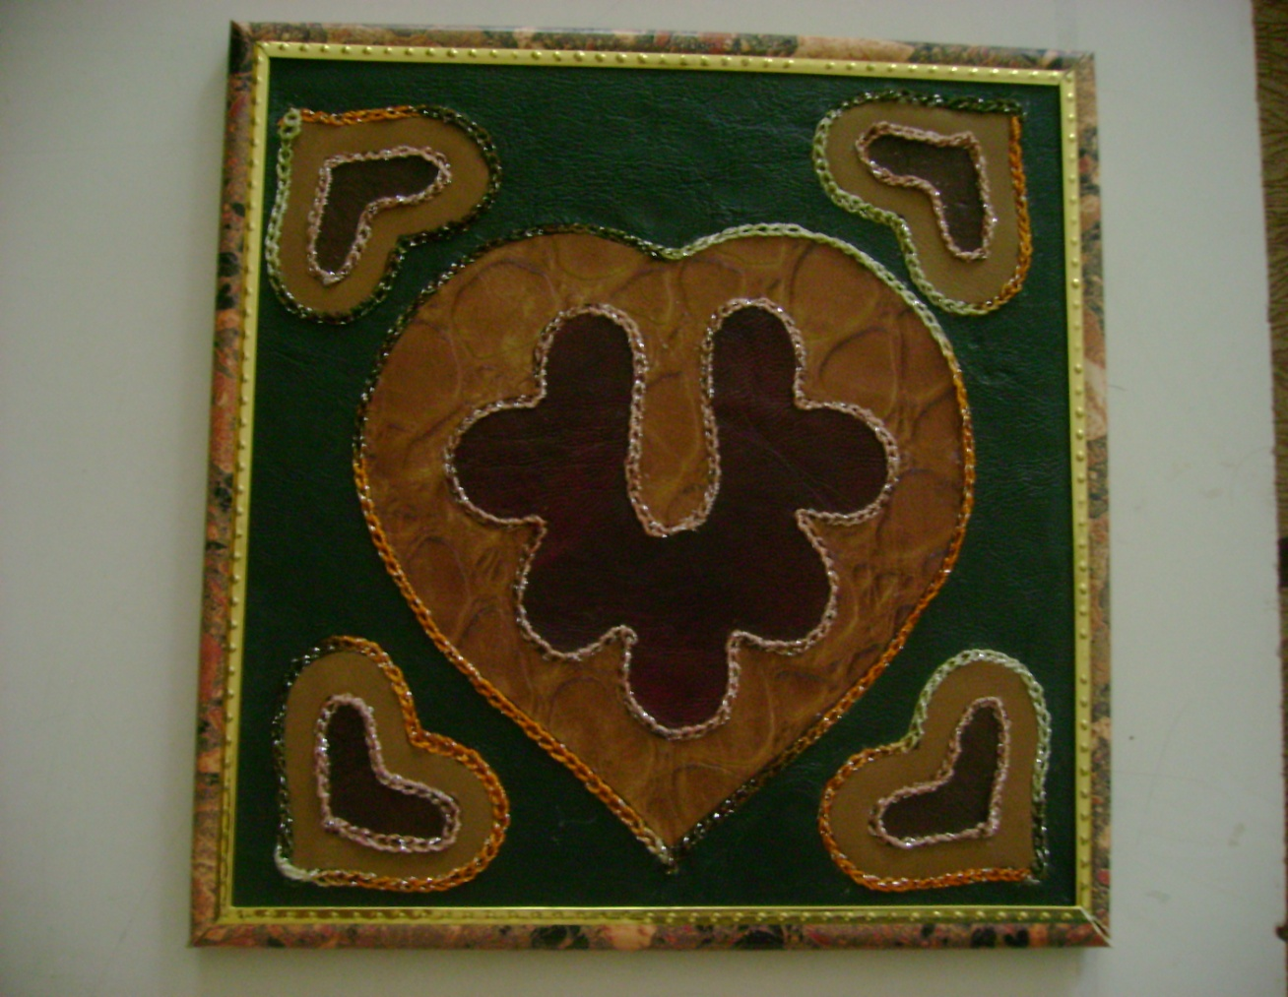
«Сердечная тайна»
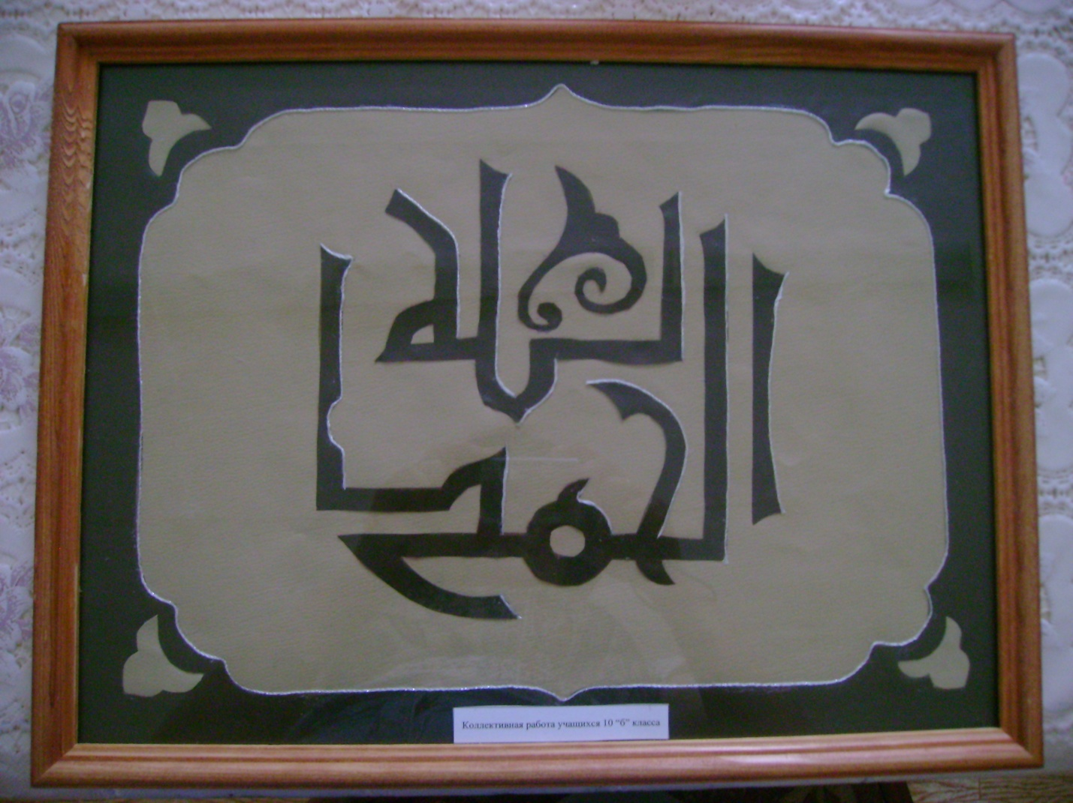

«Шамаиль»

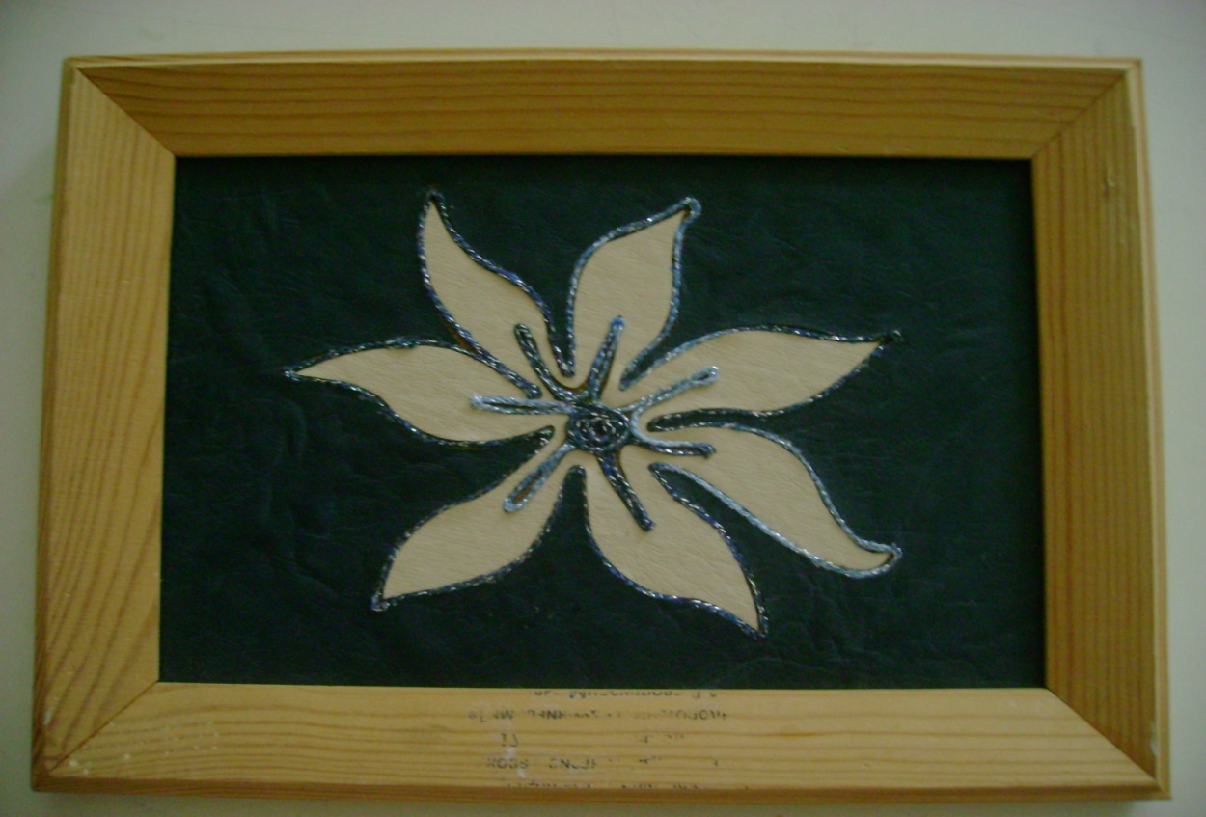

«Цветок лотоса»
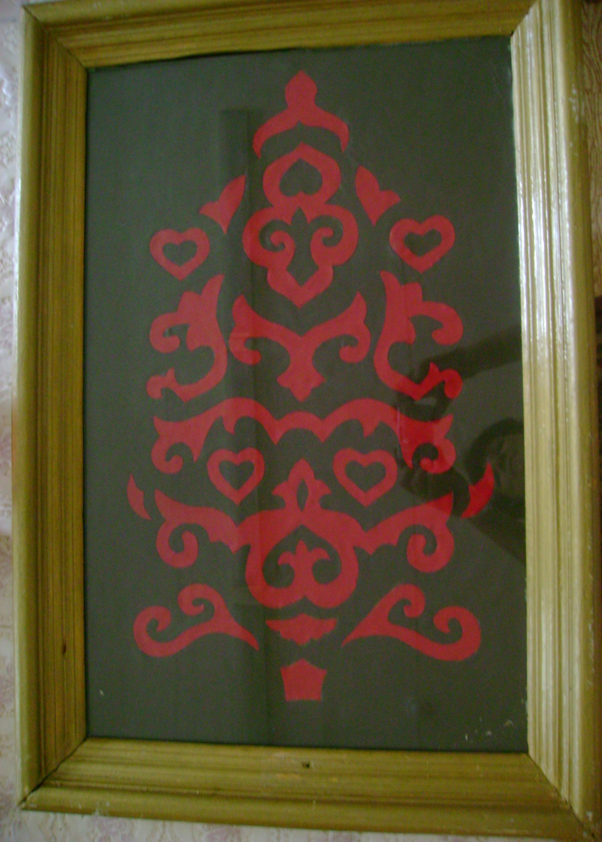

«Древо жизни»

